**Analyse individuelle**

Prénom : Julien

Nom : LAY

Formation : DUT MMI 1A

Groupe : B1

Numéro étudiant : 21808546

Matière : M11-08 Projet Personnel et Professionnel

Enseignants : Sylvia GOURION, Sandrine MICHEL, Caroline OBOLDOUIEFF, Vincent SÉGUIER



**Fiches du dossier PEC :**

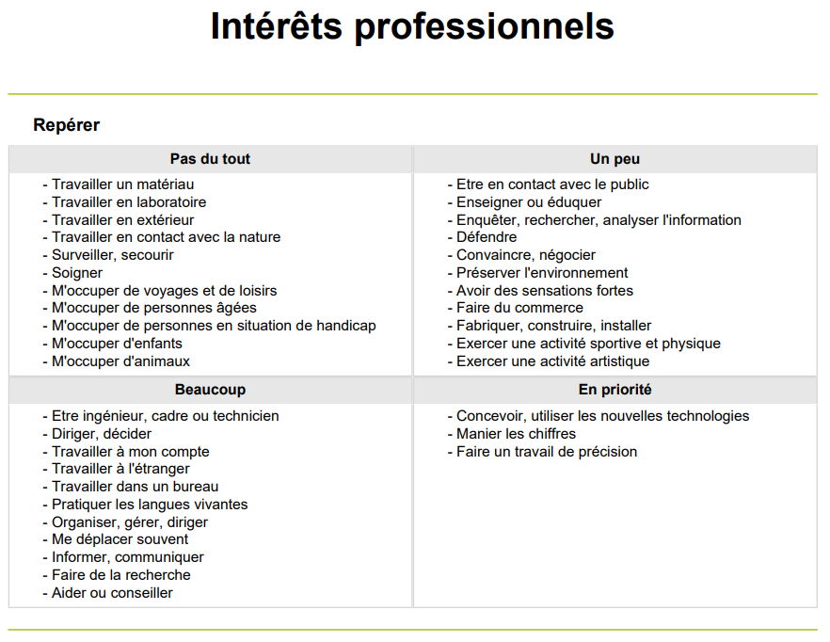

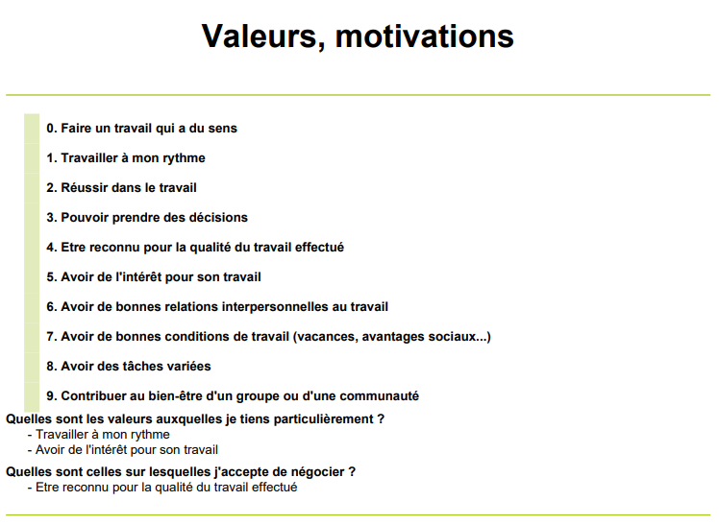

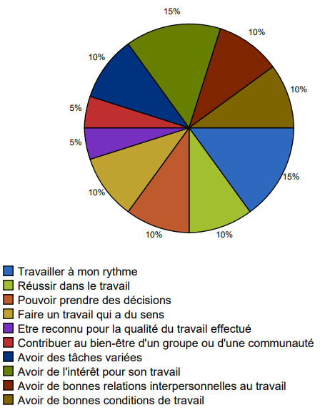

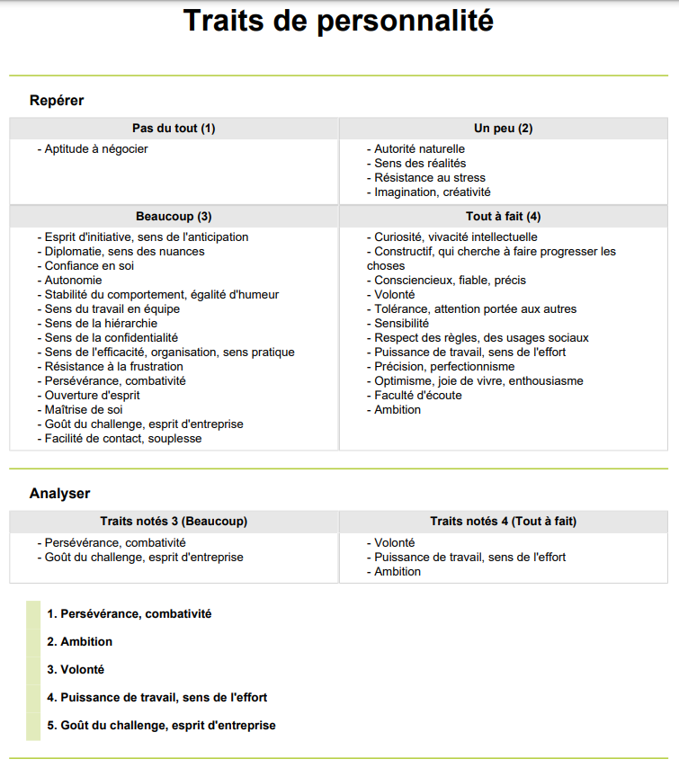

**Mon CV :**

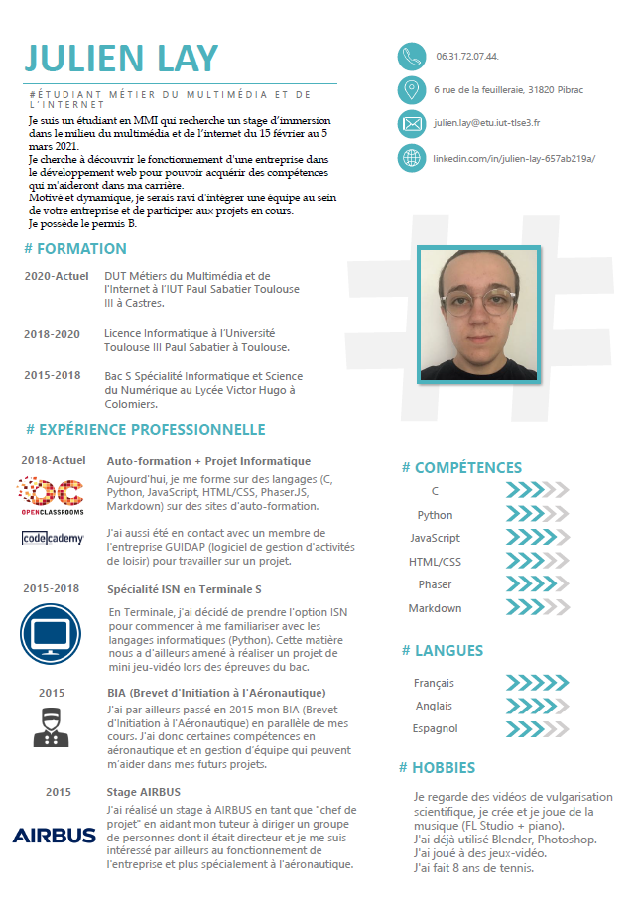

**Mon affiche sur le métier choisi pour donner suite aux conférences métier :**

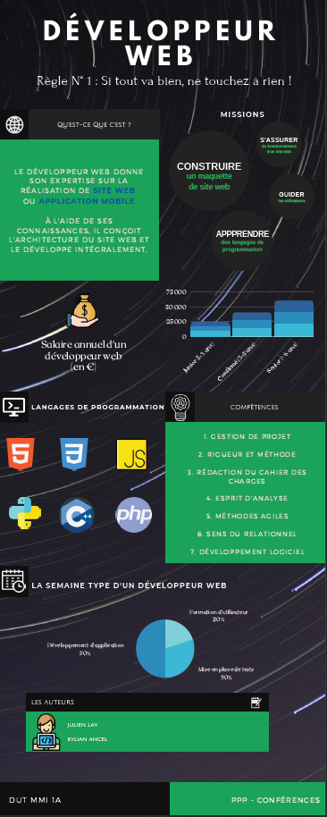

**Analyse de ces documents** :

Premièrement, je trouve que le PEC m’a permis de me recentrer sur les éléments qui me permettent de savoir dans quel métier je souhaite exercer mon métier. Cela a mis en perspective les valeurs auxquelles je porte le plus d’importance c’est-à-dire faire un travail qui a du sens et travailler à mon rythme. Pour moi, ces 2 valeurs sont les plus importantes car si je fais un travail qui a du sens, je suis motivé et donc je suis plus productif. Au niveau du temps de travail, je souhaite clairement travailler à mon rythme car si je ne comprends pas ce que je fais je suis contreproductif car je fais les choses sans réfléchir.

De plus, après avoir rempli mes intérêts professionnels, j’ai compris que je devais faire un métier lié à l’informatique avec un peu de calcul et de logique mathématique car les intérêts qui ressortent le plus sont : concevoir/utiliser des nouvelles technologies, manier les chiffres et faire un travail de précision.

Ensuite, au niveau de mon CV, je trouve qu’il représente bien ce que je veux actuellement en faisant la formation du DUT MMI car je suis encore en train de chercher dans quel domaine je souhaite aller précisément. Je pense tout de même avoir un penchant pour tout ce qui est dans le développement informatique (comme évoqué dans le paragraphe précédent). Ayant des compétences de mes études précédentes ainsi que des formations que j’ai réalisé en formation en ligne, je pense pouvoir m’épanouir dans ce milieu.

Enfin, l’affiche que j’ai réalisé sur le métier de développeur web m’a permis de justement voir une des possibilités de carrière pour un développeur et je trouve cela relativement intéressant car cela me permet d’y voir un peu plus clair quand au choix de ma propre carrière.

Je pense donc, après avoir fait cette analyse, me diriger l’année prochaine (en 2A) vers la filière informatique du DUT MMI car je pense aimer la plupart du contenu qui y est proposé. De plus, je compte par la suite faire un bac+5 et donc après le DUT faire une année de transition avant un master en 2 ans (peut-être prendre la formation proposée par l’université après les 2 ans de DUT pour enchainer sur 2 ans de Master pour devenir développeur web ou développeur d’application/logiciel).